**LAPORAN WAWANCARA PENGGUNA AKTIF SIKOLA**



**Kelompok 3**

Judith Wira Satya. A (E022202002)

Indriani Dewi Resky Ananda (E022202011)

Nurul Qayyimah (E022202013)

Uswatun Hasanah (E022202004)

Asrul Anas (E022202014)

Widya Ameliya N (E022202010)

Ikramullah Mahdi (E022202022)

**PROGRAM PASCASARJANA ILMU KOMUNIKASI**

**FAKULTAS ILMU SOSIAL DAN ILMU POLITIK**

**UNIVERSITAS HASANUDDIN**

**MAKASSAR**

**2021**

**Pendahuluan**

A). Latar Belakang

Berbicara tentang teknologi yang tidak ada habisnya, namun jangan larut akan kecanggihan teknologi yang ada, gunakanlah sebagaimana mestinya. Teknologi adalah keseluruhan sarana untuk menyediakan barang – barang yang diperlukan bagi kelangsungan dan kenyaman hidup manusia. Selain itu, teknologi juga adalah metode ilmiah untuk mencapai tujuan praktis atau ilmu pengetahuan terapan. Mengutip dari Tech Terms, TIK mengacu pada teknologi yang menyediakan akses informasi melalui telekomunikasi. TIK mirip dengan teknologi informasi (TI) tetapi fokus utama TIK pada teknologi komunikasi, seperti internet, jaringan nirkabel, telepon seluler, dan media komunikasi lainnya.

Pada dasarnya teknologi tidak bisa dikontrol dengan perkembangan zaman. Era saat ini sangat menentukan tinggi nya tingkat perkembangan teknologi yang ada, 4.0 dimana beberapa persen pekerjaan manusia tergantikan dengan adanya robot atau *artificial inttelegence* (AI) bahkan peran manusia itu sendiri akan digantikan oleh robot dengan kecanggihan yang ada. Lalu bagaimana dengan penguasaan teknologi, dimulai dari kata penguasaan yaitu proses, cara, perbuatan menguasai atau menguasakan pemahaman atau kesanggupan untuk menggunakan pengetahuan, kepandaian. Kata penguasaan juga dapat diartikan kemampuan seseorang dalam sesuatu hal. Kata penguasaan tersusun dari kata dasar kuasa yang berarti mampu dan mengerti benar. Maka kata penguasaan secara operasional dapat diartikan sebagai suatu usaha untuk mempelajari sungguh-sungguh sesuatu hal agar dipahami.

Penguasaan teknologi juga berbicaea tentang pengetahuan (knowledge), keterampilan (skills), kebijakan (wisdom), kreativitas (creativity) dan pengalaman (experience). Berdasarkan komponen tersebut bisa dikatakan dengan penguasaan teknologi dari seorang individual dalam menguasai akan satu teknologi. Dalam hal ini berkaitan dengan teknologi komunikasi, yang di dalamnya terdiri dari 2 yaitu, perangkat keras (hardware) dan perangkat lunak (software) hardware yang berupa perangkat keras alat computer dan beberapa peralatan lainnya, sedangkan perangkat lunak (software) yang berupa aplikasi yang menunjang akan teknologi tersebut. Salah satu diantaranya adalah aplikasi belajar learning SIKOLA yang dipakai oleh Universitas Hasanuddin dalam membantu proses belajar.

Penggunaan SIKOLA memang merupakan aplikasi yang membantu dosen dengan mahasiswa berinteraksi melalui online, dimana proses mengajar tetap berjalan sebagaimana mestinya. Dari beberapa penjelasan yang mengacu kepada penggunaan sikola dengan penguasaan teknologi dapat disimpulkan bahwa penguasaan teknologi terjadi jika di dalamnya pengguna SIKOLA dapat menggunakan aplikasi di dalamnya dengan baik dan mengerti. Walaupun pada akhirnya SIKOLA memberikan fitur – fitur yang mudah di akses dan dimengerti dan tidak menyulitkan pengguna untuk mengaksesnya. Berikut beberapa pertanyataan tentang penguasaan teknologi dengan SIKOLA.

B). Tujuan

Untuk memperlihatkan bahwa “SIKOLA” adalah suatu perangkat Teknologi Informasi dan Komunikasi (ICT) yang mudah digunakan dalam sistem pembelajaran dan mampu akan penguasaan teknologi SIKOLA.

C). Topik Wawancara

Penguasaan Teknologi Informasi dan Komunikasi. Perangkat Lunak (Software) “SIKOLA” yang menggunakan dalam sistem pembelajaran.

D). Waktu dan Tempat Wawancara

Dari hasil Konfirmasi ke Dr. Nurjannah, ST.,M.Si sebagai salah satu dosen yang memakai aplikasi SIKOLA dalam proses pembelajaran, meminta sesi wawancara dilakukan melalui aplikasi ZOOM Meeting. Wawancara dilaksanakan pada tanggal 21 Mei 2021 di pukul 08.00 – 08.30 Pagi.

E). Profile Wawancara

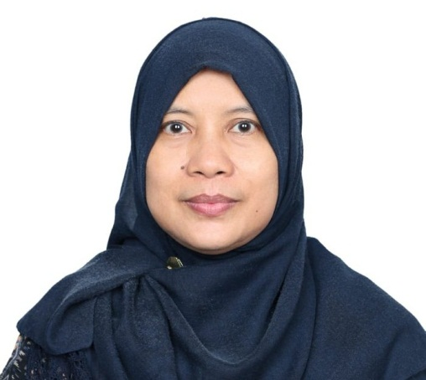Nama : Dr. Nurjannah Nurdin, ST. M.Si

Riwayat Pendidikan : Sarjana Universitas Hasanuddin, Ilmu dan Teknologi Kelautan

Magister Institut Pertanian Bogor, Teknologi Kelautan

Doktoral Institut Pertanian Bogor, Teknologi Kelautan

Jabatan : Kepala Puslitbag Wilayah, Tata Ruang dan Informasi Spasial Universitas Hasanuddin

F). Daftar Pertanyaan

1. Apa yang anda ketahui tentang SIKOLA ?

2. Seberapa aktif anda menggukana SIKOLA?

3. Berapa jumlah mata kuliah yang ada wajibkan kepada mahasiswa untuk menggunakan SIKOLA ?

4. Apa keuntungan yang dirasakan selama menggunakan SIKOLA ?

5. Apa kendala/hambatan yang anda alami selama menggunakan SIKOLA?

6. Menurut anda apakah SIKOLA saat ini sudah efektif digunakan dalam mendukung pembelajaran secara online?

7. Jika disuruh memilih, apakah anda ingin tetap menggunakan SIKOLA atau menggantinya dengan sistem pembelajaran online yang lain?

8. Apakah anda masih membutuhkan teknologi lainnya selain SIKOLA untuk membantu sistem pembelajaran online ataukah dirasa SIKOLA sudah cukup ?

9. Apakah anda sudah mengetahui dengan jelas fitur-fitur yang terdapat di SIKOLA ?

10. Apa harapan anda kedepannya terkait dengan kemajuan dari SIKOLA ?

G). Hasil Wawancara

**HASIL WAWANCARA BERSAMA IBU NURJANNAH**

Pihak Universitas Hasanuddin mewajibkan kepada para dosen dan mahasiswa untuk menggunakan aplikasi SIKOLA yang berbasis teknologi informasi secara online untuk membantu pembelajaran. Sebelum mewajibkan kepada para dosen dan mahasiswa untuk menggunakan SIKOLA, pihak Universitas Hasanuddin memberikan panduan secara manual agar dosen dan mahasiswa lebih memahami cara penggunaan aplikasi SIKOLA.

Sistem pembelajaran SIKOLA termasuk sistem pembelajaran online yang didalamnya telah memiliki fitur-fitur lengkap akan tetapi pengguna SIKOLA hanya menggunakan beberapa fitur yang sesuai dengan kebutuhan dalam sistem pembelajaran online tersebut.

Dalam penggunaan SIKOLA memiliki dua domain yaitu aturan dan kebutuhan. Pertama yaitu domain sesuai aturan karena sesuai dengan kebijakan Universitas Hasanuddin diminta dan disarankan untuk memakai sistem pembelajaran SIKOLA. Kedua, domain sesuai kebutuhan karena dimasa pandemi Covid-19 perkuliahan dilakukan secara online. Dengan adanya perkuliahan online, maka dibutuhkan sistem pembelajaran SIKOLA dengan memasukkan semua materi pembelajaran yang sesuai dengan kebijakan kampus sehingga mahasiswa lebih mudah mengakses materi pembelajaran karena telah tersedia.. Penggunaan SIKOLA sebenarnya disesuaikan dengan kondisi yang ada, apabila kondisi sudah normal maka lebih efektif dilakukan pembelajaran secara tatap muka dibandingkan melalui SIKOLA.

Keunggulan lain dari SIKOLA yaitu bukan hanya mahasiswa dan dosen yang dapat melihat proses perkuliahan yang ada di dalam sistem pembelajaran daring SIKOLA, tetapi petinggi-petinggi kampus dapat melihat bagaimana kinerja dosen dan mahasiswa contohnya materi-materi perkuliahan dapat dilihat dan diakses dengan mudah oleh koordinator-koordinator apakah mahasiswa dan dosen aktif mengupload materi-materi pembelajaran dan tugas.

Dengan kita melihat sistem yang ada di SIKOLA, sistem tersebut dirancang langsung oleh ahlinya untuk menunjang sistem pembelajaran secara online yang fleksibel. Kekurangan dari SIKOLA yaitu materi dan tugas-tugas hanya berlaku pada masa pandemi Covid-19 namun ketika kondisi sudah mulai normal dan sudah diberlakukan sistem pembelajaran tatap muka maka tugas yang diberikan akan dikumpulkan secara manual. Dari sisi substansi, pembelajaran melalui SIKOLA ini melemahkan karena terdapat beberapa jurusan yang tidak fleksibel seperti yang diharuskan dan sifatnya professional dalam teknologi penginderaan jauh contohnya mata kuliah ‘Citra Satelit’ dan ‘Sistem Informasi Geografis’ yang di mana membutuhkan pertemuan secara langsung. Karena jika hanya mengandalkan materi yang diupload ke dalam sistem pembelajaran SIKOLA, dianggap kurang efisien untuk dipahami mahasiswa khususnya mahasiswa S1 yang di mana mata kuliah ini memerlukan panduan bagaimana cara mengelola data. Adapun mata kuliah yang memerlukan banyak praktek di laboratorium kurang efisien apabila hanya mengandalkan sistem pembelajaran SIKOLA.

Kendala dari sistem pembelajaran SIKOLA tidak berasal dari sistem melainkan dari pihak humanware sendiri. Sebagai contoh dalam sistem pembelajaran SIKOLA terdapat fitur absen yang kurang efektif karena kita tidak mengetahui dengan pasti apakah mahasiswa mengikuti pembelajaran atau tidak. Pandemi Covid-19 melemahkan sistem pembelajaran di kampus akan tetapi SIKOLA membantu mengurangi kelemahan tersebut karena dirasa cukup efektif dalam sistem pembelajaran online saat ini. Mengenai fitur-fitur SIKOLA tidak dibutuhkan keterampilan khusus karena fitur-fiturnya mudah dipahami cukup dengan adanya pelatihan workshop yang di mana peserta hanya diberikan panduan manual bagaimana cara mengupload dan melihat tugas-tugas mahasiswa yang telah diupload.

Harapan untuk sistem pembelajaran daring SIKOLA ini yaitu tentu dengan teknologi yang sangat dinamis diharapkan aplikasinya harus berkembang mengikuti perkembangan zaman. Diharapkan aplikasi SIKOLA tidak berhenti sampai disini.

H). Dokumentasi

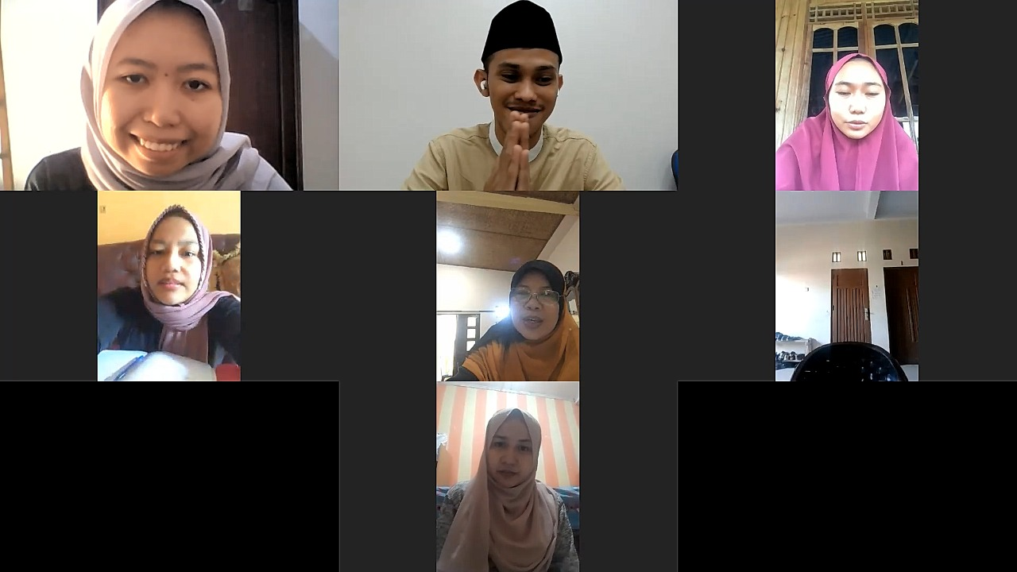

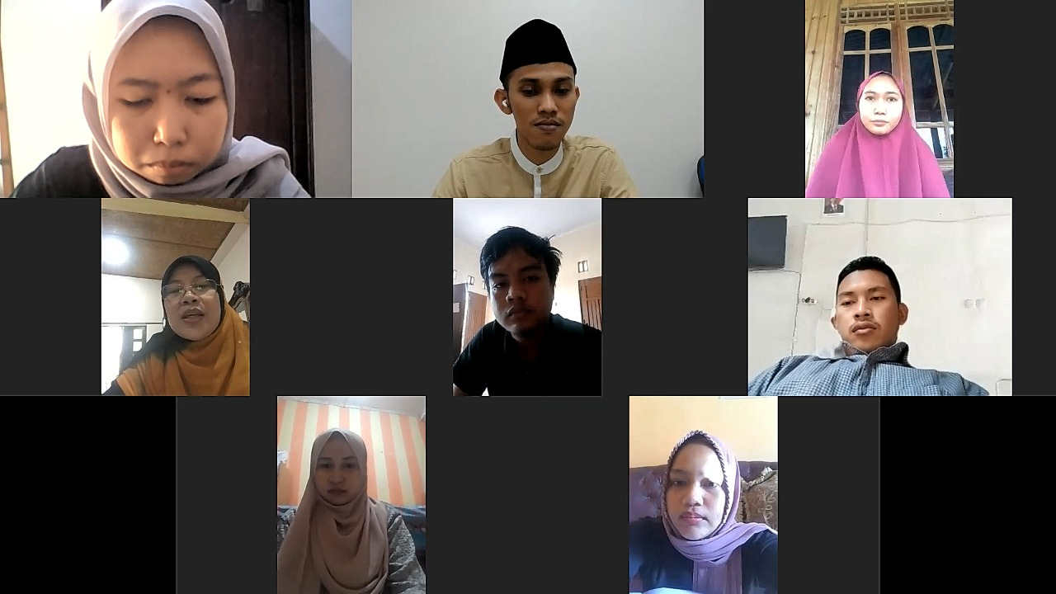

I). Kesimpulan

Pihak Universitas Hasanuddin mengeluarkan kebijakan kepada para dosen dan mahasiswa untuk menggunakan aplikasi SIKOLA yang berbasis teknologi informasi untuk mendukung sistem pembelajaran baik secara tatap muka (luring) maupun daring. Penggunaan SIKOLA sebenarnya disesuaikan dengan kondisi yang ada, apabila kondisi sudah normal maka lebih efektif dilakukan pembelajaran secara tatap muka dibandingkan melalui SIKOLA.

SIKOLA memiliki banyak keunggulan karena aplikasi tersebut dirancang langsung oleh ahlinya untuk menunjang sistem pembelajaran yang fleksibel. Adapun kendala dari sistem pembelajaran SIKOLA tidak berasal dari sistem melainkan dari pihak pengguna SIKOLA (humanware) itu sendiri apakah dia mampu menggunakan dengan baik fitur-fitur yang terdapat di SIKOLA atau tidak. Aplikasi SIKOLA diharapkan terus berkembang menghadirkan fitur-fitur yang canggih mengikuti perkembangan zaman.